

Universidad de San Carlos de Guatemala

Facultad de Ingeniería

Escuela de Ciencias y Sistemas

Arquitectura de Computadores y Ensambladores 1

Segundo Semestre de 2019

Ing. Otto Escobar

Tutor Académico Sección A: Ricardo Menchú

Tutor Académico Sección B: Oscar Cuéllar

**Proyecto 1 de Laboratorio**

Contenido

1OBJETIVOS 2

1.2OBJETIVOS ESPECIFICOS 2

2EQUIPO Y MATERIAL UTILIZADO 3

3DESCRIPCIÓN 3

3.1 Api Rest 3

3.2 Aplicación Android 4

3.3 Pantalla TFT 5

3.4 Impresora 5

3.5 Consideraciones 6

4REFERENCIAS 6

4ENTREGABLES 6

5OBSERVACIONES Y RESTRICCIONES 7

# 1OBJETIVOS

1.1OBJETIVO GENERAL

• Que el estudiante adquiera, aplique e interactúe con microcontroladores.

## 1.2OBJETIVOS ESPECIFICOS

* Comprender el funcionamiento de las entradas y salidas, tanto digitales como análogas de los microcontroladores.
* Aplicar el lenguaje C para estructuras de control en microcontroladores.
* Utilizar el módulo Wi-Fi.
* Realizar aplicaciones móviles que interactúen con el microcontrolador.
* Emplear los Registros DDR, PIN y PORT.
* Manejar motores con el microcontrolador.
* Manejar la Pantalla TFT.

# 2EQUIPO Y MATERIAL UTILIZADO

* Microcontrolador Arduino (MEGA - Recomendado)
* Módulo Wi-Fi.
* Pantalla TFT (Cualquier Modelo).
* Motores (Stepper, dc, servomotor).

# 3DESCRIPCIÓN

El proyecto consiste en realizar una impresora la cual podrá recibir solicitudes de impresión desde una aplicación en Android o por medio de una pantalla TFT. La aplicación Android deberá conectarse a través de solicitudes a una API REST.

## 3.1 Api Rest

Se deberá realizar una API REST en el lenguaje Python utilizando como framework Django. Esta aplicación será la encargada de almacenar las peticiones de impresión que se realicen desde la aplicación Android y la configuración establecida.

## 3.2 Aplicación Android

Esta aplicación será la encargada de consumir los métodos de la API a la cual se le mandarán los parámetros necesarios para la impresión.

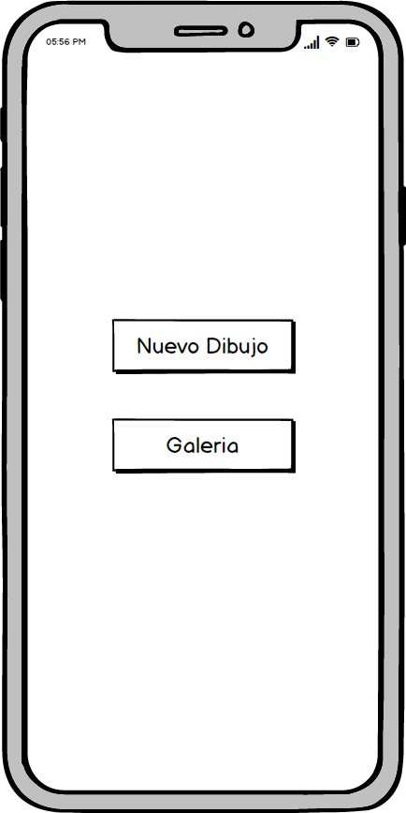 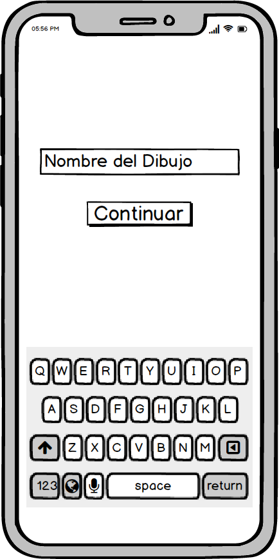

Al iniciar la aplicación tendrá dos opciones, la de “Realizar un nuevo dibujo” y la de mostrar “Galería”.

Al seleccionar la opción de nuevo dibujo, nos pedirá un nombre para guardarlo posteriormente.

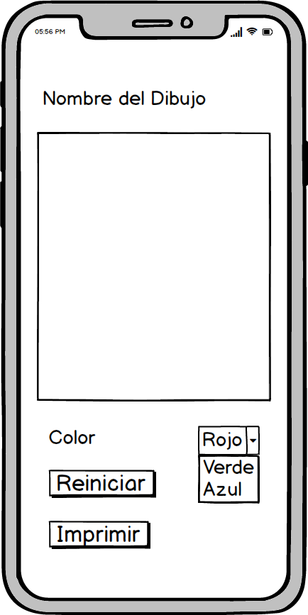 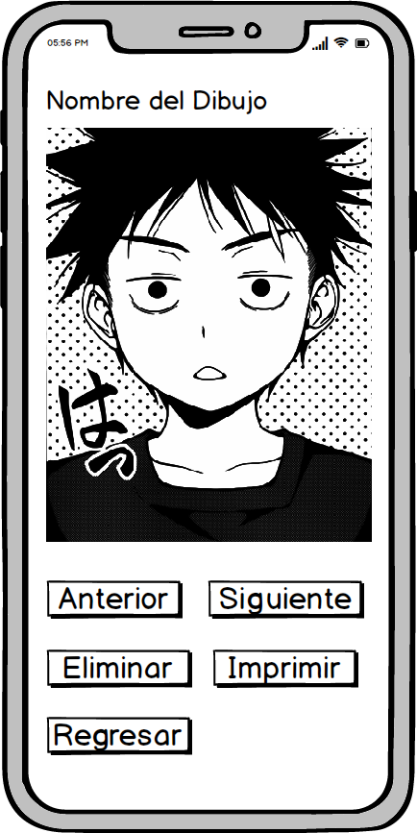

La aplicación mostrará un espacio para poder dibujar, en el cual se podrá seleccionar entre los 3 colores disponibles (Rojo, Negro, Azul).

Al seleccionar la opción de Imprimir, se mandará toda la información necesaria para realizar dicha impresión a la API de Python. (No debe realizarse por medio de bluetooth). El dibujo que se mande a imprimir deberá almacenarse en el dispositivo Android, pueden hacer uso de archivos o de algún tipo de base de datos como sqlite para mantener dichos datos.

En la opción de la galería, se leerán todos los dibujos que se han mandado a imprimir de los cuales tenemos las opciones de navegar entre ellos, eliminar y volver a imprimir alguno de estos.

## 3.3 Pantalla TFT

Se deberá mostrar el nombre de los integrantes y su respectivo número de carnet al momento de iniciar la impresora.

Por medio de la pantalla TFT tendremos también la opción de realizar un dibujo, aprovechando su funcionalidad touch. Los dibujos realizados en la pantalla TFT únicamente quedarán en memoria, es decir, estos no se almacenarán, una vez que se mande a imprimir alguno, no habrá referencia a él de nuevo, deben implementar un botón externo o en la misma pantalla TFT que permita mandar a imprimir.

En todo momento que la impresora esté en funcionamiento se debe mostrar en la pantalla TFT el dibujo que se está realizando en ese momento, imitando los trazos que realiza la impresora en la pantalla, ya sea se mande a imprimir desde Android o en la misma TFT.

## 3.4 Impresora

En todo momento deberá tenerse una función que pregunte si se recibió alguna solicitud de impresión desde la aplicación Android, consumiendo la aplicación API, esto implementando el módulo Wi-Fi.

La impresora contará con 3 colores, Rojo, Azul, Negro.

No hay restricción en cuanto al tipo de motores que utilicen.

No es necesario que hagan la estructura desde cero, pueden aprovechar cualquier estructura que ya esté hecha, por ejemplo, las fajas, rieles y motores de una impresora que ya no sirva.

## 3.5 Consideraciones

* No deberá utilizarse en ningún momento el módulo Bluetooth, en ninguna de las etapas del proyecto.
* Todas las instrucciones DigitalRead, DigitalWrite y PinMode deberán ser reemplazadas por su correspondiente puerto (PORTD, PIN, DDR).
* Pueden sustituir el color rojo o el azul por cualquier otro, excepto el negro, este siempre debe estar presente.
* Es permitido el uso de cualquier tipo de librería en Android, Arduino y Python.
* Se tomará en cuenta El encapsulamiento, la estética, la interfaz de usuario de la aplicación Android.

# 4REFERENCIAS

1. Registros en Arduino: <http://panamahitek.com/registro-port-puerto/>
2. Ping Mapping Arduino Mega: <https://www.arduino.cc/en/Hacking/PinMapping2560>

# 4ENTREGABLES

* Código fuente de Arduino
* Código fuente API
* Código fuente Android
* Manual de usuario y técnico

Nombre: [ARQ1]ManualUsuario_Grupo#.pdf

Nombre: [ARQ1]ManualTecnico_Grupo#.pdf

Entregar el archivo por medio de la plataforma **Classroom** antes de las 23:59 horas del jueves 12 de septiembre de 2019. Se calificará el día siguiente a la entrega. Los horarios de calificación y la hoja de calificación serán publicados en los días próximos a la entrega.

Nombre: **[ARQ1]PY1_G#S(A|B).zip | .rar**

Ejemplo: [ARQ1]PY1_G5SB.rar

# 5OBSERVACIONES Y RESTRICCIONES

* El proyecto debe realizarse en grupos no mayores a 4 personas.
* La aplicación debe realizarse con Android Studio.
* Deben estar implementados los registros en arduino.
* No es permitido prestarse el microcontrolador entre grupos (para evitar copias de código).
* Se tomará en cuenta en la nota la estética y buen diseño de los circuitos.
* El día de la calificación se harán preguntas sobre la elaboración de la práctica para comprobar que todos los integrantes hayan trabajado.
* Documentación copiada tendrá una penalización del 25% de la nota obtenida.
* Copias tendrán nota de 0 puntos y serán reportados al catedrático y a la escuela de ciencias y sistemas.
* Respetar el formato de nombre del entregable ya que este será utilizado para comparar copias entre ambas secciones.
* Se calificará del código entregado.